新 书 推 荐
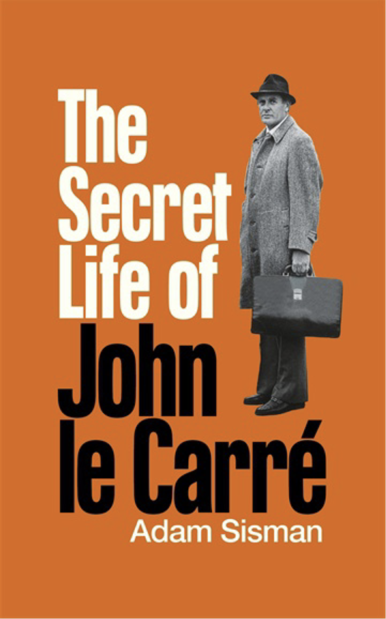
中文书名：《约翰·勒卡雷的秘密生活》
英文书名：The Secret Life of John le Carré
作 者：Adam Sisman
出 版 社：Profile
代理公司：ANA/Lauren
页 数：192页
出版时间：2023年10月
代理地区：中国大陆、台湾
审读资料：电子稿
类 型：传记和回忆录

内容简介：

一位伟大小说家非凡的秘密生活，他的传记作者在勒卡雷生前未能出版。

亚当·西斯曼（Adam Sisman）的约翰·勒卡雷授权传记在BookScan上卖出了3.8万册，在英国和世界各地的报纸上都得到了热烈的评论。

2022年，人们对勒卡雷的兴趣仍在继续。为了写他的传记，西斯曼被允许独家访问勒卡雷的档案、家人和朋友；勒卡雷本人也在几年的时间里为他提供了多次长访谈。

约翰·勒卡雷天生就喜欢保守秘密，有些秘密是他竭力要保守的。亚当·西斯曼的权威传记于2015年出版，为这个迷人的小说家提供了一幅生动的肖像；然而，他的某些方面仍然是隐藏的。

这一点在他的私人生活中表现得最为明显。尽管这位小说家显然对自己的婚姻很满意，在50年的时间里，他仍然经历了一连串的恋爱。他把自己当间谍时学到的许多谍报技巧带到了这些关系中——掩护故事、剪纸和信箱。这些秘密行动给他的生命带来了危险，也意味着欺骗他最亲近的人。难怪背叛成了他作品的主题。

为了写好自己的传记，这位小说家与传记作者发生了一连串的小冲突。虽然他可以暂时控制西斯曼在他有生之年写的传记内容，但他也接受了真相最终会被知道的事实。在勒卡雷于2020年去世后，之前被隐瞒的内容现在可以公开了。

《约翰·勒卡雷的秘密生活》揭示了这位由间谍转行的作家迄今为止隐藏的生活和工作视角，并对传记主角和作者之间的复杂关系进行了引人入胜的思考。“现在他去世了，”西斯曼写道，“我们可以更好地了解他。”

作者简介：

亚当·西斯曼（Adam Sisman）是 《博斯韦尔自以为是的任务》（Boswell's Presumptuous Task）的作者，曾获得美国国家图书评论界传记奖，也是约翰·勒卡雷、A·J·P·泰勒（A.J.P. Taylor）和休·特雷弗-罗珀（Hugh Trevor-Roper）的传记作者。他的其他作品包括帕特里克·利·弗莫尔（Patrick Leigh Fermor）的两卷书信。他是英国皇家文学学会会员和圣安德鲁斯大学名誉教授。

媒体评价：

“一本完全引人入胜、发人深省的书，写得非常睿智、坦率和明智。”
——威廉·博伊德（William Boyd），著有《任何人的心》（Any Human Heart）

“对复杂生活的敏锐而优雅的阐释者。”
——乔纳森·丁布尔比（Jonathan Dimbleby）

“2015年最佳传记——这是一项难得的成就，值得重读。”
——《独立报》（Independent）

“简明扼要，引人注目……西斯曼非常优秀。”
——《新政治家》（New Statesman）

“斯迈利自己也写不了这么好。”
——《泰晤士报》（The Times）

感谢您的阅读！
请将反馈信息发至：版权负责人
Email ： Righ ts@nurnberg.com.cn
安德鲁·纳伯格联合国际有限公司北京代表处
北京市海淀区中关村大街甲59号中国人民大学文化大厦1705室,邮编：100872
电话：010-82504106, 传真：010-82504200
公司网址： http://www.nurnberg.com.cn
书目下载： http://www.nurnberg.com.cn/booklist_zh/list.aspx
书讯浏览： http://www.nurnberg.com.cn/book/book.aspx
视频推荐： http://www.nurnberg.com.cn/video/video.aspx
豆瓣小站： http://site.douban.com/110577/
新浪微博：安德鲁纳伯格公司的微博_微博(weibo.com)
微信订阅号：ANABJ2002


